ODGOJNO – OBRAZOVNO PODRUČJE: KOMUNIKACIJA
ZADATAK: PRIČAJTE SVOJIM UKUĆANIMA O SVETOM NIKOLI, KAKO IZGLEDA, KAKVU ODJEĆU NOSI, ŠTO ŽELITE DA VAM POKLONI!
OBOJITE SLIKU!
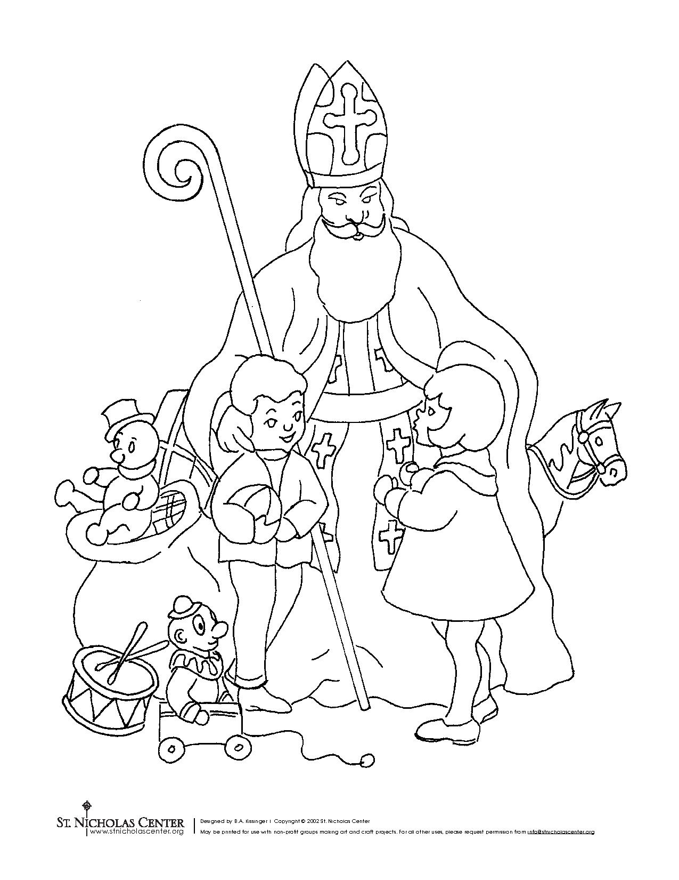

NACRTAJTE I NAPIŠITE ŠTO ŽELITE DA VAM SVETI NIKOLA POKLONI!

PJESMA O SVETOM NIKOL

____________________________________________________________________________________________________________________________________________________________________________________________________________________________________________________________________________________________________________

PJESMA SVETOM NIKOLI

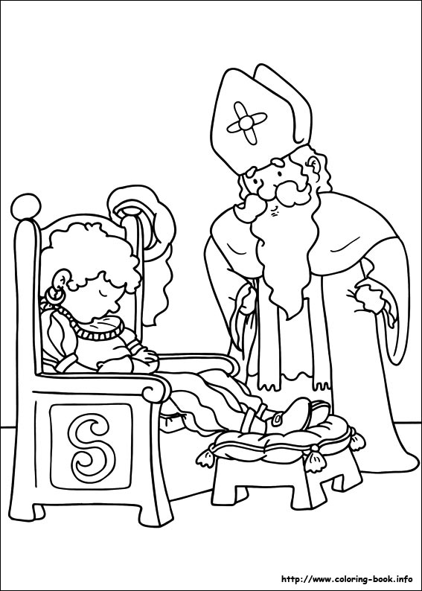

TIHO DJECO, TIHO SADA,
TAMNA NOĆ VEĆ SVUDA PADA!
VEĆ PO GRADU NIKO BIJELI,
DOBROJ DJECI DARE DIJELI.

DJECA ZNADU DA JE DOBAR,
I PREDOBAR NIKO SVETI,
I DJETETU DA ĆE DOBROM
NEŠTO LIJEPO ON DONIJETI.

